<하단역내 설치 ATM 무카드(스마트폰,모바일) 출금 방법>

선택 가능한 출금 은행, 어플 등의 종류
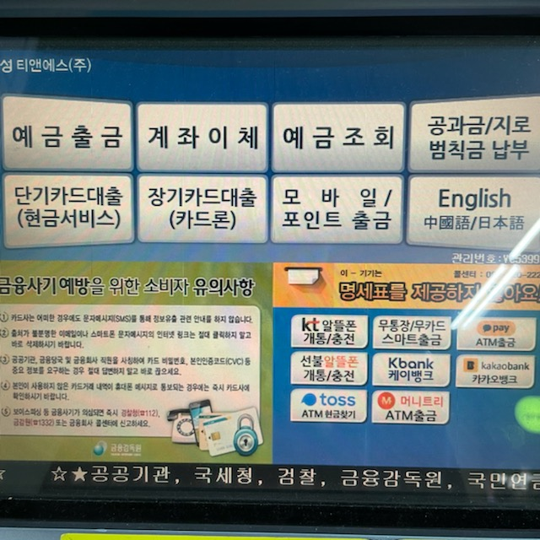
1. ATM 메인 화면 우측 하단에서
카카오페이, 카카오뱅크, 케이뱅크, 토스 등의 (가장 이용빈도가 높은)
출금, 현금 찾기 기능을 사용할 수 있습니다.

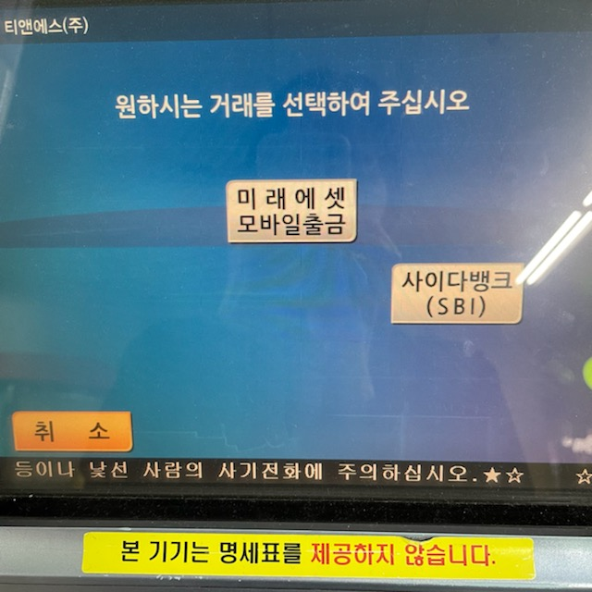
2. 무통장/무카드 스마트 출금 선택 시 미래에셋, 사이다뱅크의 무카드 현금 출금도 가능합니다.
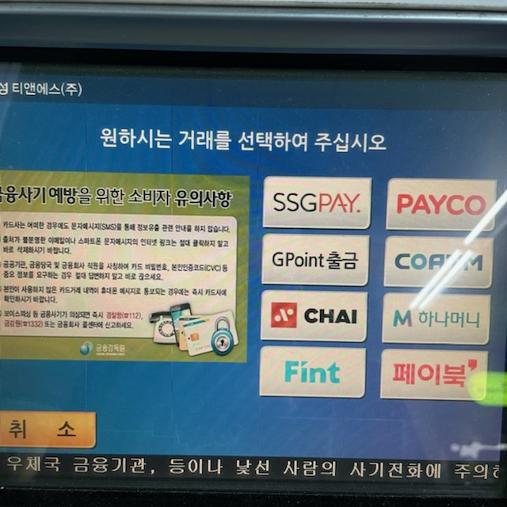
3. 메인화면에서 모바일/포인트 출금 선택시 SSGPAY, PAYCO, 페이북 등의 어플을 이용한 출금도 가능합니다.

2.카카오뱅크, 케이뱅크, 페이북을 이용한 출금방법

2-1 카카오뱅크
카카오뱅크 어플 접속
오른쪽 하단 …터치
아래로 내려서
ATM스마트출금 선택
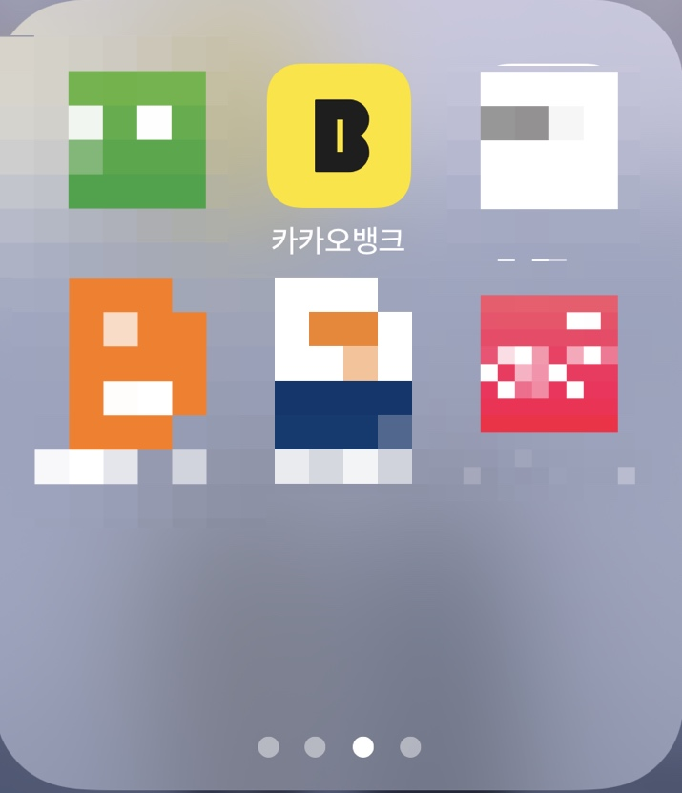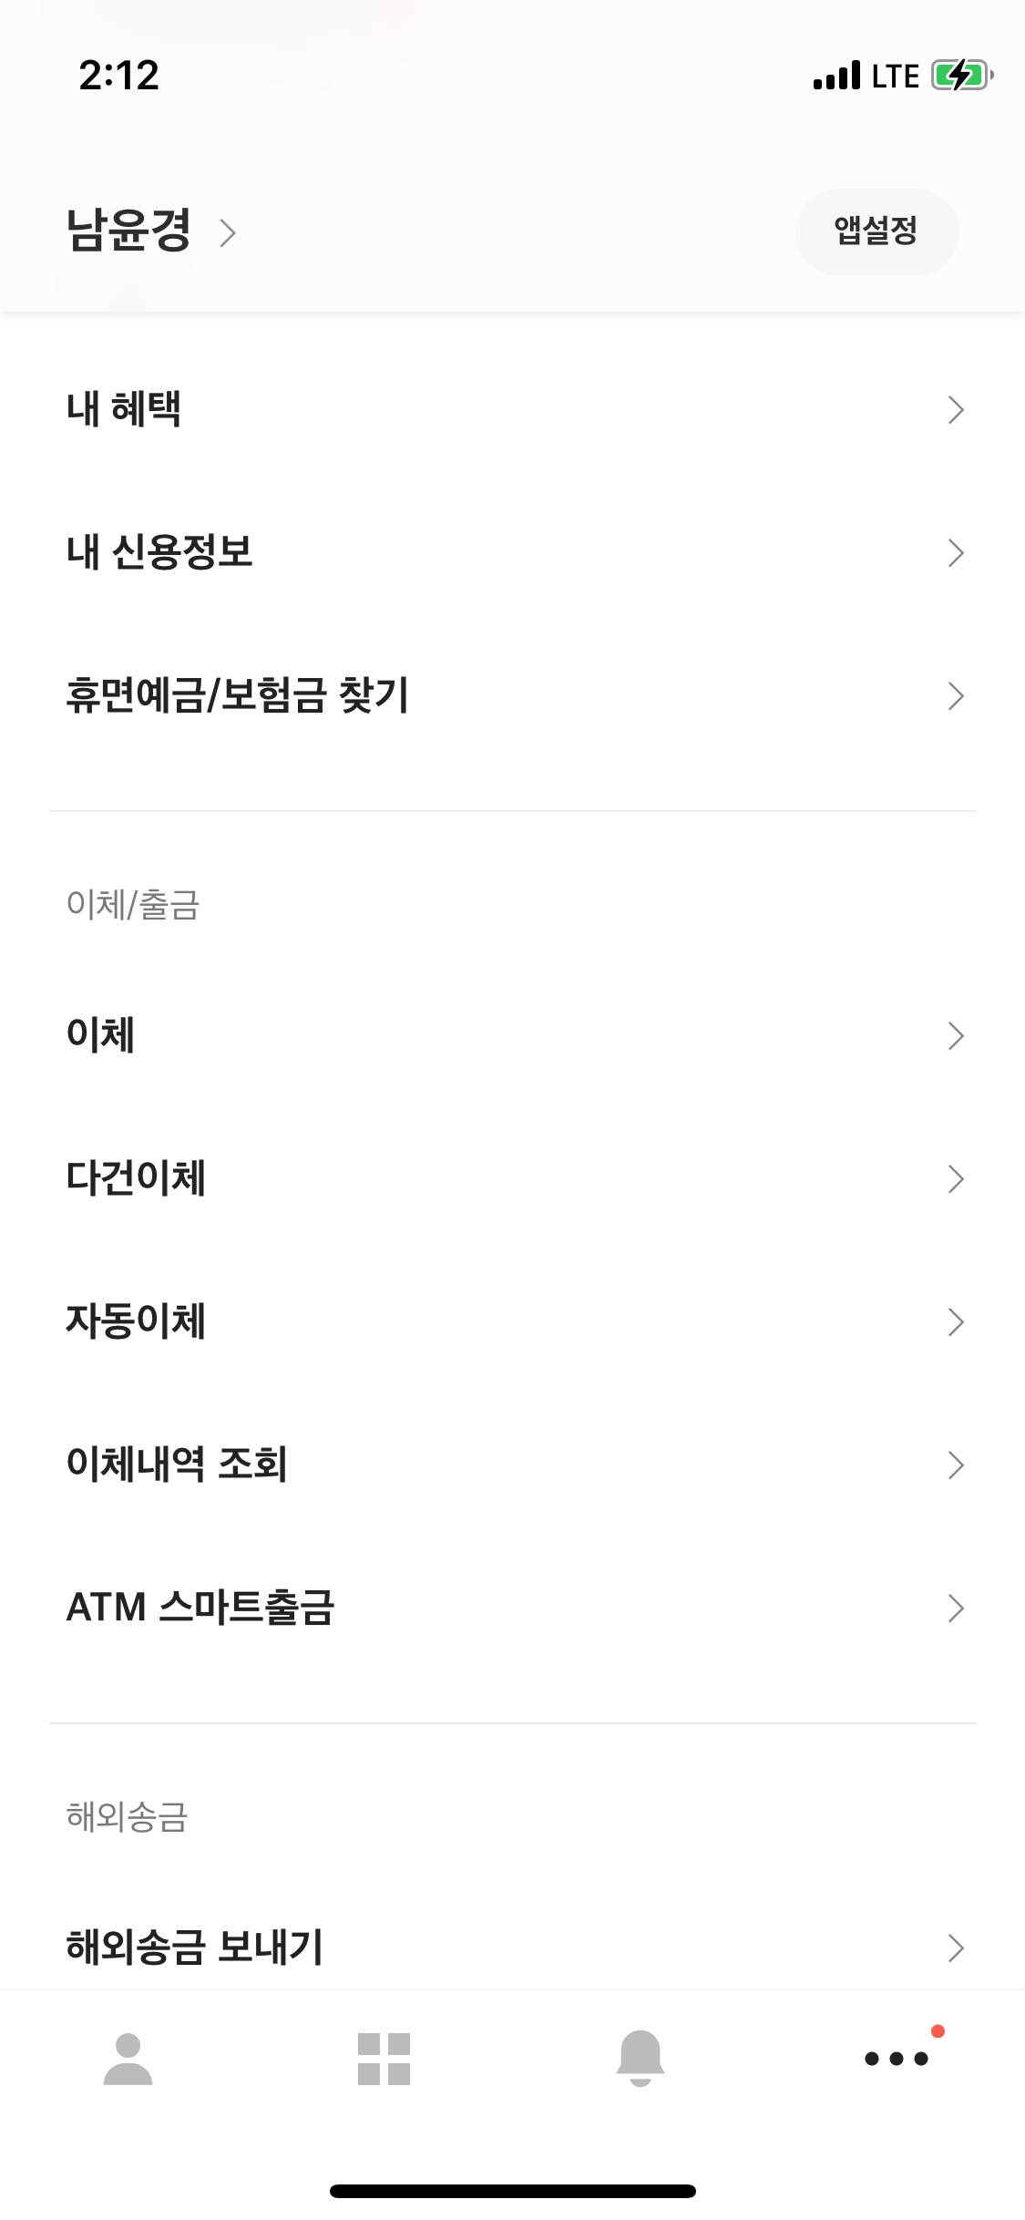

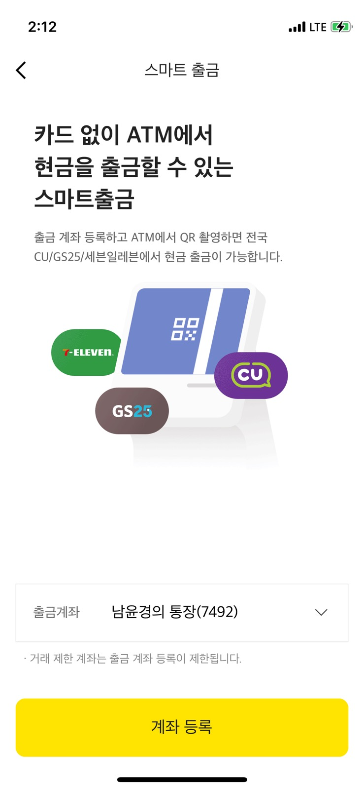
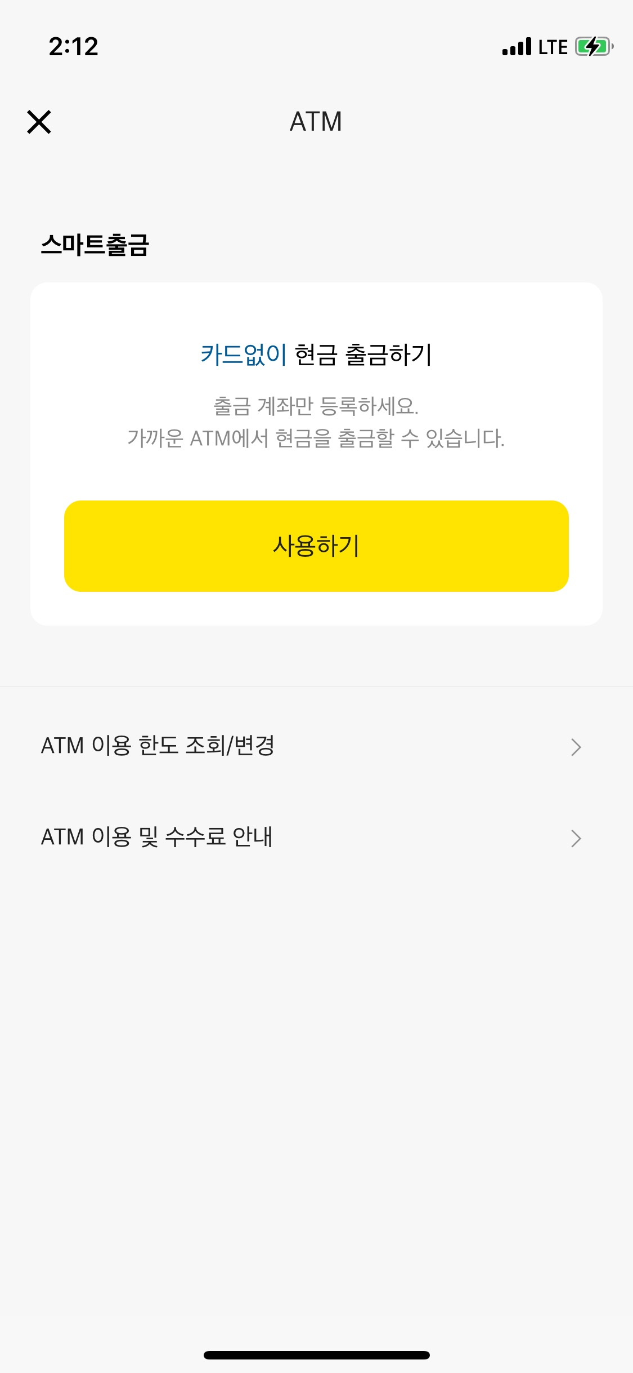
사용하기 선택→
카카오뱅크 계좌 등록을 마친 후 ATM기기의 카카오뱅크 출금을 선택하여 기기에서 안내하는 절차를 따른다.

2-2 케이뱅크
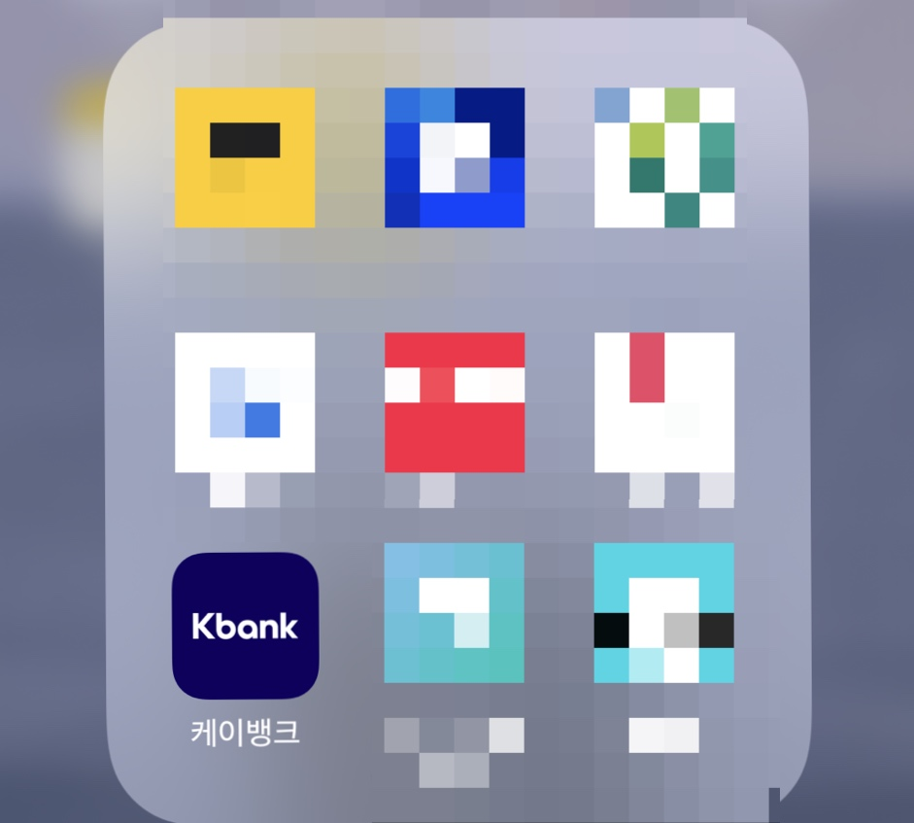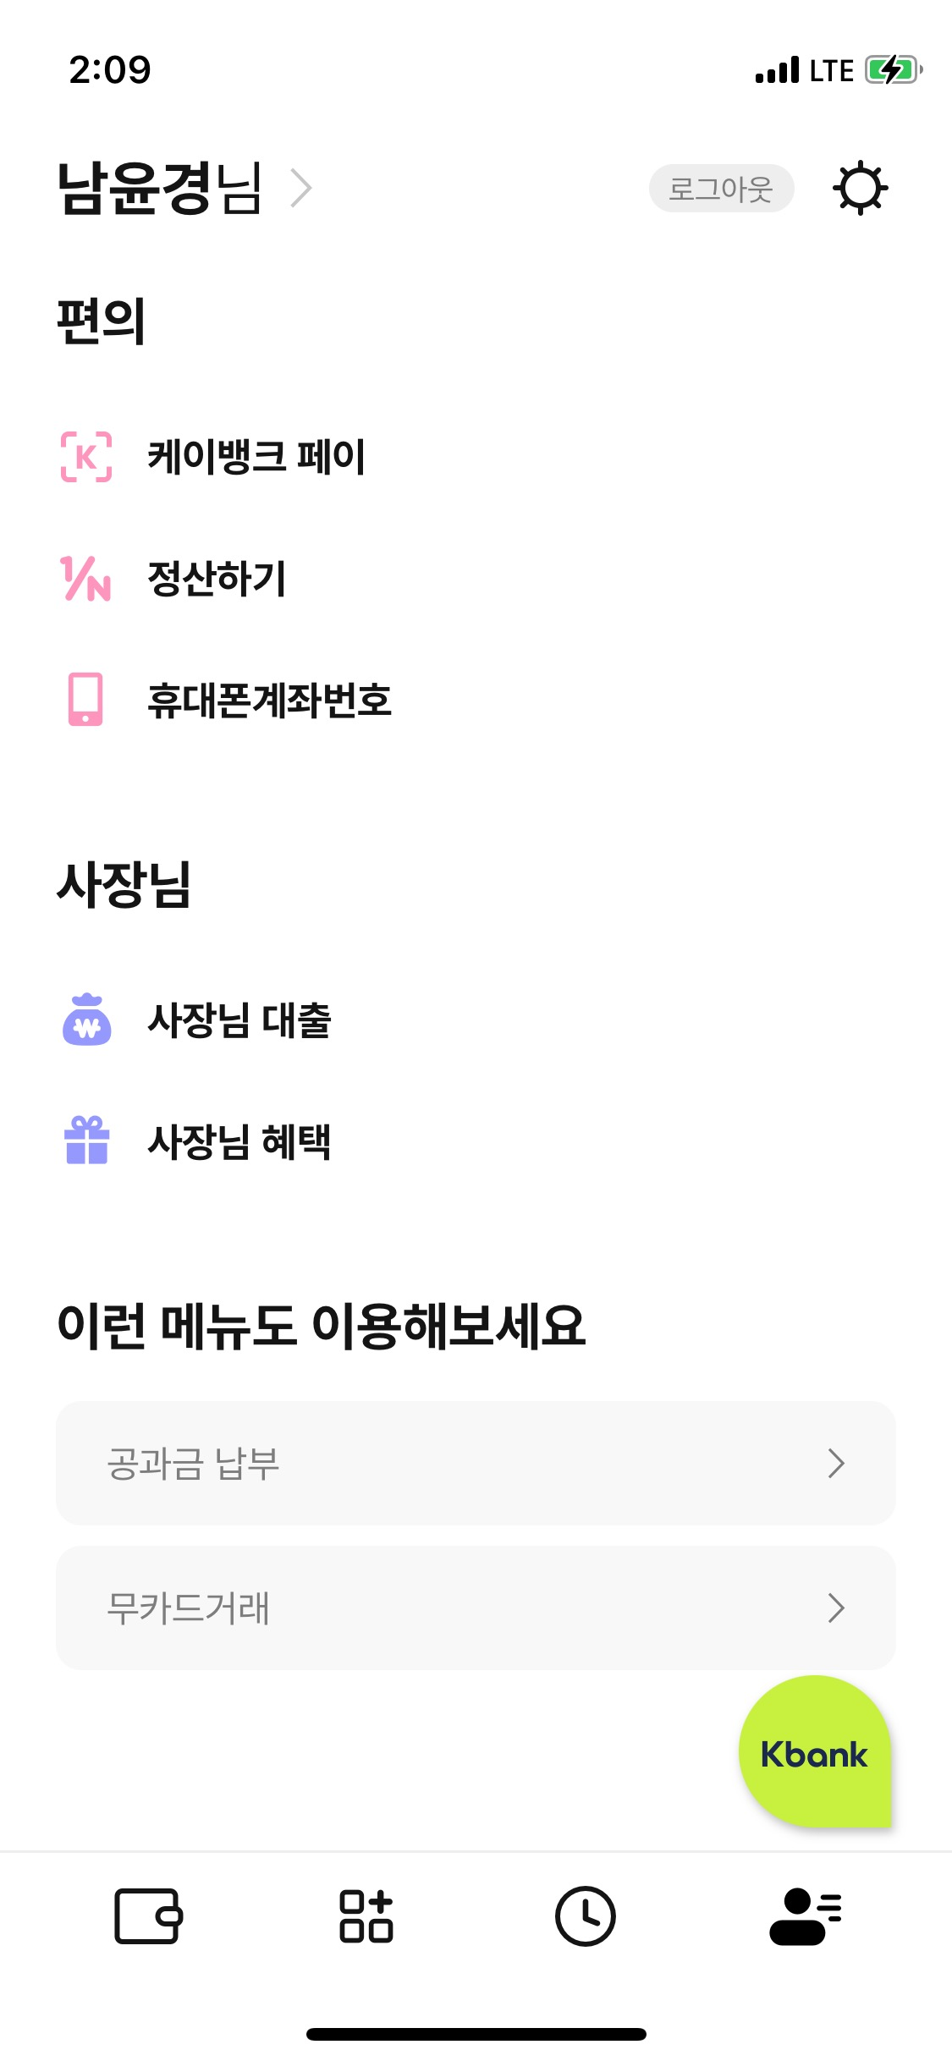
케이뱅크 어플 접속
오른쪽 하단 사람모양그림 선택 후,
아래로 내려서
무카드거래 선택
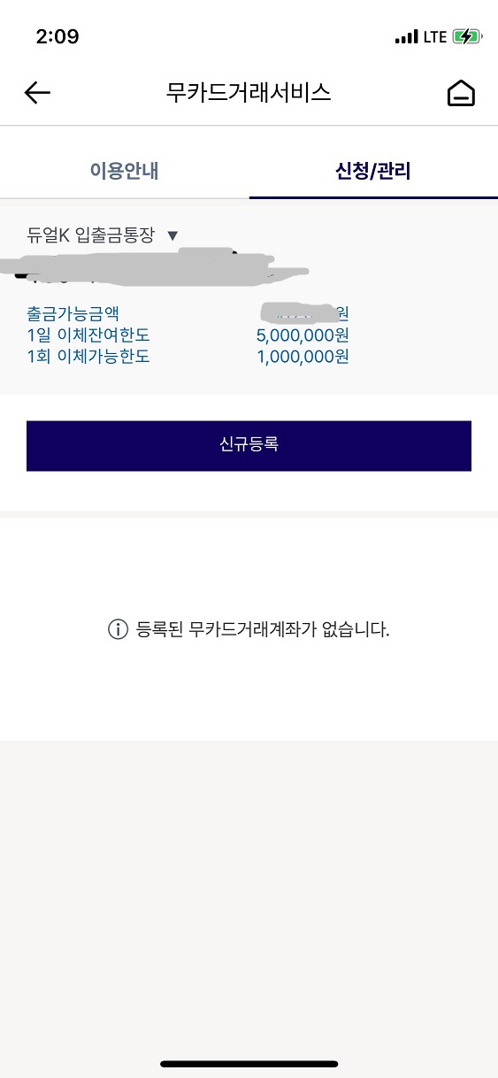
오른쪽의 ‘신청/관리’에서 본인 계좌 신규 등록 후
이용안내를 참고하여
ATM기기에서 출금을 시도한다.
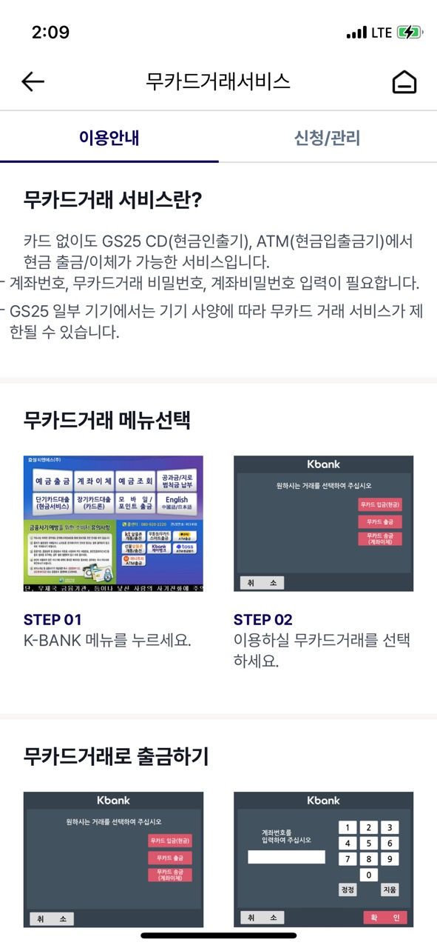

2-3 페이북
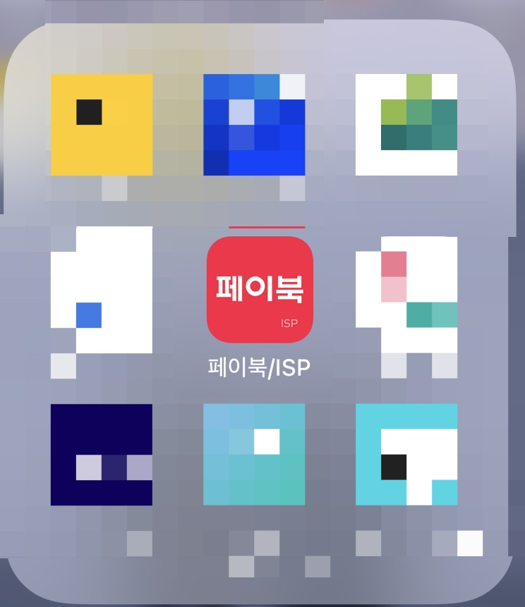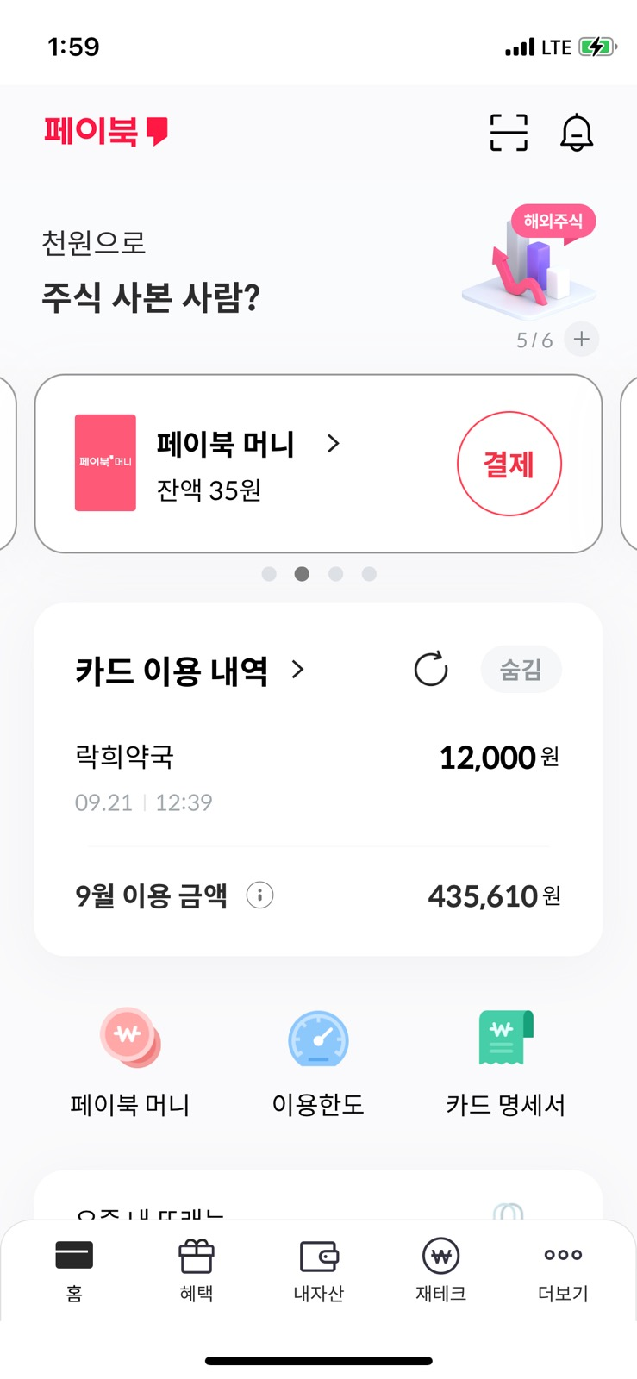
페이북(BC카드)
어플 접속
메인 화면에서 페이북 머니 선택

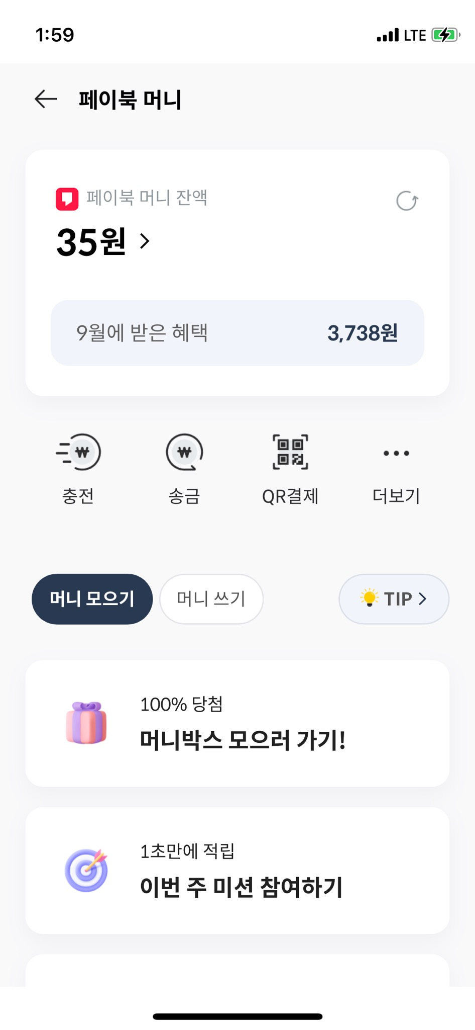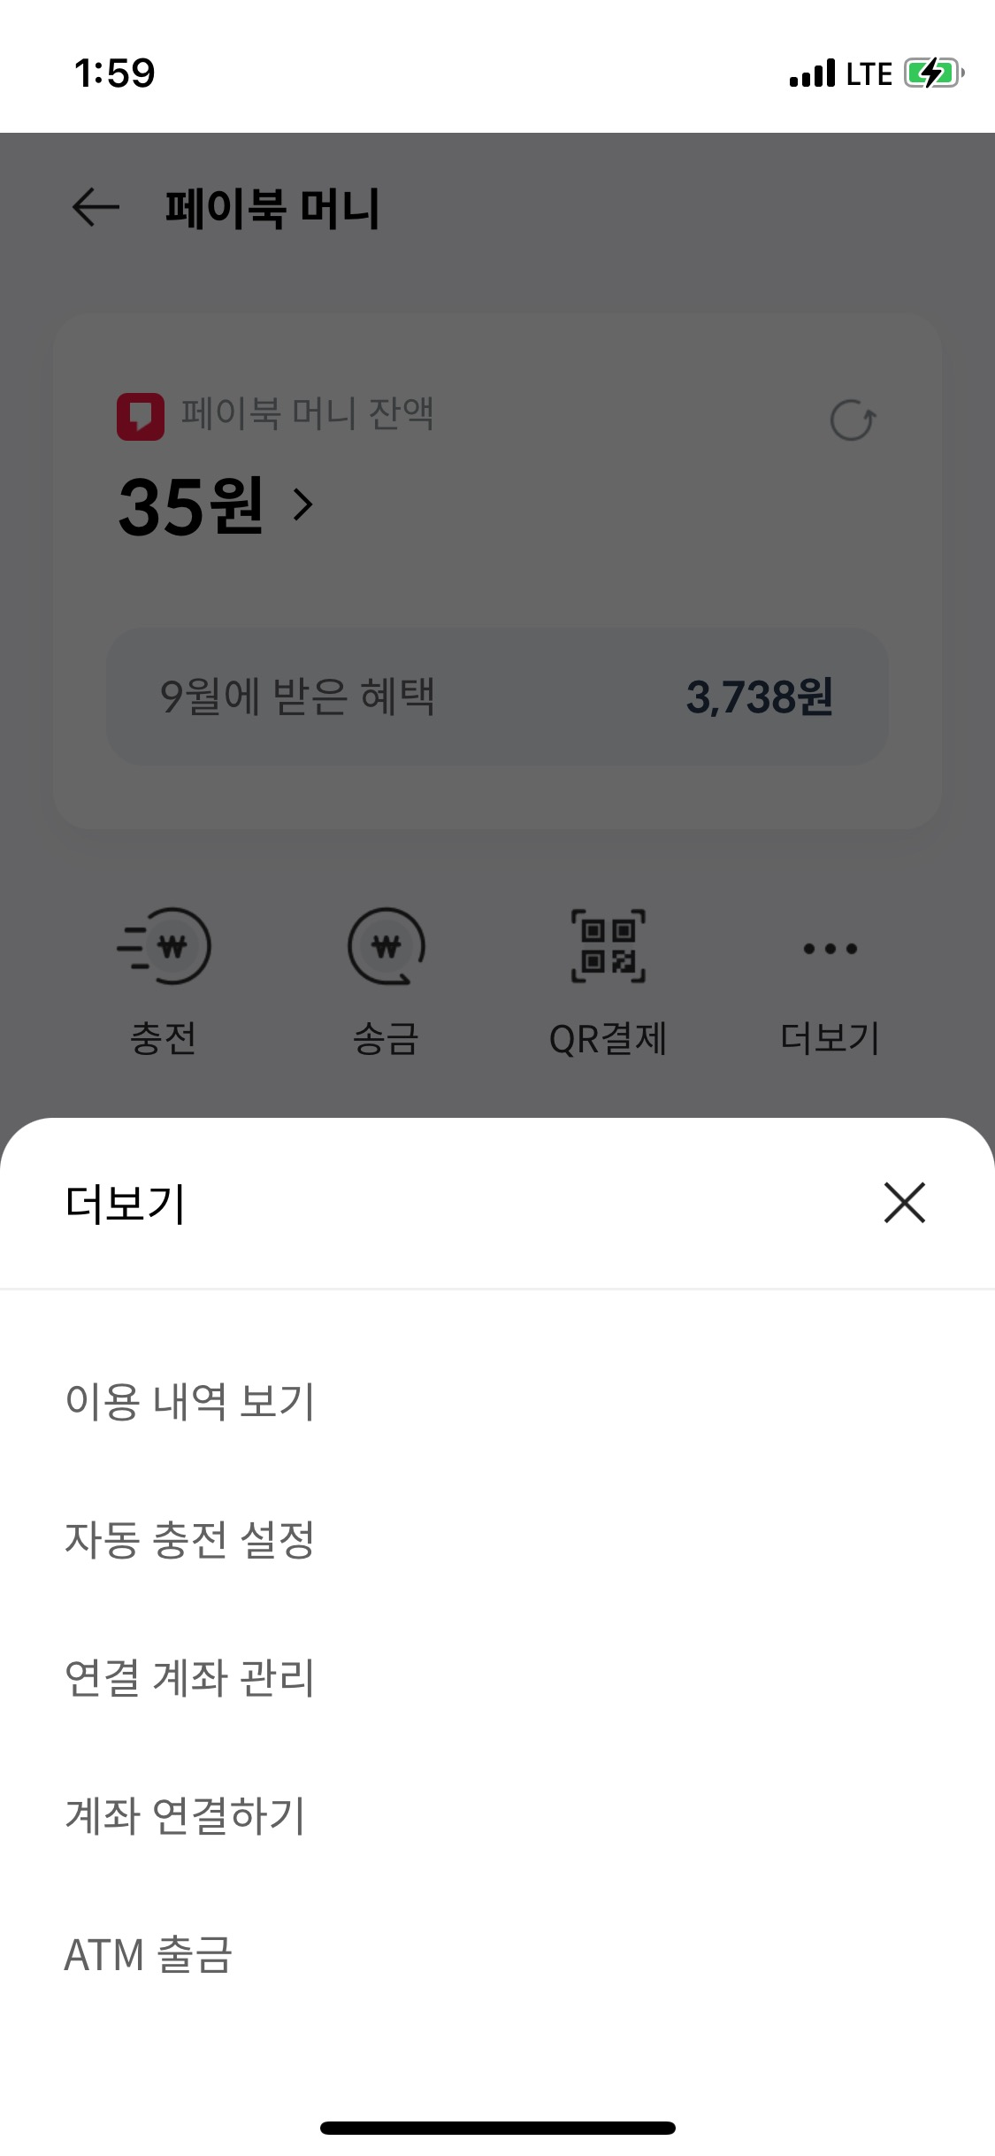
…더보기 선택 후
하단의 ATM 출금
선택, 인증번호 출금 선택 후 제시되는 안내화면에 따라 시행
